PNA
(NeoReviews 2018;19;e337)

- Risque de cicatrices si reflux de stade ≥ III mais le problème est que 50% des cicatrices sont trouvées chez des patients SANS reflux.

PREVALENCE :
- Pas d’UTI dans les premières 24h de vie → dans cette période bilan urinaire inutile
- 4% des garçon et 2% des filles de < 1 an
- 3% des filles pré pubères et 1% des garçons
- Ad 20% chez garçon non circoncis
- 12-30% de récidives dans les 12 mois
- Les « Congénital Anomaly of Kidney and Urinary Tract = CAKUT », et les traitement AB récents ou cathéters sont plus souvent associées à des infections à :
  - Pseudomonas
  - S.Aureus
  - Streptocoque B
- Les calculs rénaux sont plus fréquents sur Protéus

FACTEURS DE RISQUE
- Cathéter urinaire
- RVU
- CAKUT
- Dysfonction vésicale
- Absence de circoncision

SYMPTOMES CHEZ LE NOUVEAU-NE :
- Diminution prise alimentaire, irritabilité
- Nausée, vomissements, ballonnement abdominal
- Jaunice (particulièrement si d’apparition tardive)
- Hypothermie, hypoglycémie, bradycardie

Chez le nné, toute infection urinaire doit être considérée comme une PNA avec bactériémie
→ il y a un risque non négligable de méningite ou sepsis associé→ ttt IV

DD
- Un aspect septique doit faire évoquer une galactosémie

LABORATOIRE

Germes
    - E.Coli (= 80-90% des PNA néonatales)
    - Proteus
    - Enterobacter
    - Klebsielles → CAVE aux germes BLSE etz souvent associés à malformations → discuter CUM
    - Pseudomonas : surtout si malformations urinaires, sondes urinaires à demeure
    - Enterocoques (Strepto D) → CAVE : toujours résistants aux céphalosporines => ttt par amoxicilline
    - S.Aureus
    - Germes hospitaliers (si >10 jours hosp): S.Epidermidis, Candida

Laboratoire
NB :
- L’US rénal ne sert pas à mettre en évidence un RVU
- Seulement 3 % des patients avec une 1ère PNA ont un RVU > stade III nécessitant une prophylaxie
- Le sondage urinaire unique n’entraine une infection urinaire que chez 1% des patients ambulatoire MAIS ad 10% des patients hospitalisés !
- Stix urinaire
  - Globules blancs :
    - Sensible bonne (80-95%) mais spécificité insuffisante (60%) pour faire le diagnostic d’infection urinaire surtout chez les < 1 an!
    - La présence de cylindres de GB est en faveur d’une infection urinaire haute (PNA).
    - Fx positifs si déshydratation, effort, exercice sécrétions vaginales ou infection génitale (trichomonas, gonocoque, Chlamydia), GN, TBC, néphrite interstitielle. AB : ac. clavulanique, imipénem, méropenem GN, Tuberculose
    - Faux négatifs possible si:, protéinurie, glycosurie, AB : céphalosporines, nitrofurantoïne, gentamycine, tétracycline,régime riche en Vit.C

- Protéines
      - 10% des enfants ont un stix urinaire unique positif pour les protéines. Seulement 1% resteront positifs après 4 stix de contrôle → Attitude devant une protéinurie modérée ( < ++de protéine) isolée → réaliser un stix urinaire 1x/j pendant 3 jours si doute persiste > dosage de la protéinurie des 24 heures. NB : Pour exclure une protéinurie orthostatique → doser urine au lit (idéalement en fin de nuit) puis debout (NB: dans ce cas jamais d'hématurie associée)
      - Le stix détecte l’albumine de façon très sensible → corrélation :
        - + = 0,3 g/l
        - ++ = 1 g/l
        - +++ = 5 g/l.
      - Faux positifs : Antiseptiques résiduel (chlorhexidine, benzalkonium), urines alcalines
      - Faux négatifs : Urines diluées ou acides, autres protéines qu’albumine (qui sont moins bien détectées)
- Globules rouges et Hb
      - Le stix détecte les GR, l’hémoglobine et la myoglobine => pour faire la différence il faut un sédiment urinaire.
      - NB : points verts sur stix= GR intacts = saignement des voies urinaires basses (IU, carcinome, polype vésical, urétrite).
      - Faux positifs si :Traces de désinfectant, déshydratation, myoglobinurie
      - Faux négatifs si : Protéinurie, urines concentrées, Vit.C, Urines (pH<5.5)
      - Hémoglobin-urie => hémolyses (dont P. falciparum), brûlures étendues.
      - Myoglobin-urie => Crush syndrome, polymyosites, dermatomyosites
- Urobilinogène
      - L’urobilinogène est formé dans le côlon par hydrolysent bactérienne de la bilirubine conjuguée.
      - Augmentée dans les urines en cas d'hémolyse
      - Faussement positif si nitrites+++
      - Bilirubine
      - Bilirubine dans les urines = obstruction du flux biliaire ou hépatite,
      - NB : pas de bilirubinurie dans les urines en cas d'hémolyse
      - Faussement positive si Rifampicine
  - Nitrites
    - Sensibilité: 50% → MAUVAISE ! → 50% de chance de rater une infection urinaire avec ce seul examen !
    - Spécificité de 96,5-97,5% → si positif → le diagnostic très fortement probable et passe de 7% à 55%! Si négatif le risque passe à 3% (Archives de Pediatrie 2012;19: S101-S108)
    - Nb : ce test ne convient qu’aux infections urinaires à bactéries avec nitrate réductase comme E. coli (mais qui représente 80% des causes d’infection urinaire…).
    - Il faut de plus que l’urine reste 2-4 heures dans la vessie pour effectuer la transformation → idéalement utiliser la 1ère urine du matin qui a séjourné dans la vessie→ moins fiable chez les petits qui urine souvent…
    - Faux positifs : Alimentation riche en nitrites (légumes verts, salaisons), macro hématurie, Non utilisable si urines non fraîches (max. 2h avant test au labo)
    - Faux négatifs : Infection à bactéries ne transformant pas les nitrates (Staphylocoque saprophyticus, Entérocoques fecalis, Pseudomonas aeruginosa, Acinétobacter) ou Absence de nitrates alimentaires
    - Urines trop concentrées ou trop diluées (diurétiques)
    - Vitamine C, absence d’alimentation nitrée
    - Urobilinogène élevé

- Sédiment urinaire : L'examen au microscope est une étape indispensable si stix avec protéinurie ou hématurie persistante
- Erythrocytes : La forme donne une indication sur l'origine de l'hématurie :
    - Hématies dysmorphiques => origine glomérulaire
    - Hématies intactes => origine basse (uretères, vessie, urètre)
      - Leucocytes : confirme la pyurie => si cylindres = origine haute
      - Cylindres = masses protéiques moulées dans la lumière tubulaire, dont le squelette est la protéine de Tamm-Horsfall :
  - Cylindres hyalins : physiologiques, urines concentrées, diurétiques, EF, pathologie rénale chronique
  - Cylindre de GR : GN, néphrite interstitielle
  - Cylindre de GB : PNA, GN, néphrite interstitielle
  - Cylindre lipidique : SN
  - Cylindres épithéliaux : nécrose tubulaire aigüe, néphrite tubulo-interstitielle, GN
  - Cylindres granuleux : GN, PNA, dysfonction tubulaire
  - Cylindres cireux : atteinte rénale sévère
      - Cristaux : fréquent dans l'urine => pas forcément pathologique SAUF si symptômes de colique néphrétique

  - Culture d’urine :=> ponction vésicale (succès 25-90%) > urine à mi-jet > sondage (risque d’introduire un germe peu élevé)> urine au sac.
  - Positive si :
Ponction suspubienne (= Gold standard) :
  - >10³ CFU/ml de BGP
  - N’importe quel germe BGN

Sondage uréthrale (sensibilité de 95% et spécificité de 99%):
- >10³ CFU/ml chez filles ou garçons circoncis
- >10⁵ CFU/ml chez garçon non circoncis (si 10⁴⁻⁵ CFU/ml = refaire de dosage)

Urines au vol (mi-jet propre) :
- >10⁵ CFU/ml monogerme

Urines au sachet (bcp de fx positif par contamination) => spécificité très variable entre 14-85% => seul un résultat de culture négatif aura une valeur diagnostic !

- FSC => donne des signes qu’il y a une infection mais ne permet pas de différencier une PNA d’une cystite
- PCT et CRP :
  - La PCT et CRP comme signe d’atteinte parenchymateuse → du risque de cicatrices rénales (Pediatr Infect Dis J, 2003;22: 438–42)
    - PCT > 1.0 ng/ml (Sensibilité 92.3%, spécificité 61.9%) → LR+ 2.4, LR- 0.12 pour atteinte parenchymateuse => si PCT >1,0 mg/ml= ttt IV et < 1.0 permettrait de discuter un ttt per os(Pediatr Infect Dis J, 2003;22: 438–42)
    - CRP> 20 mg/l pour cicatrices rénales (Sens : 92. 3%, Spec : 34.4) → LR+ 1.41, LR- 0.22 → une CRP basse est aussi en faveur de l’absence de lésions parenchymateuses. (Pediatr Infect Dis J, 2003;22: 438–42)
  - La PCT et CRP et risque RVU de haut grade ( ≥ III ) (THE JOURNAL OF UROLOGY 2012, Vol. 187, 265-271):
80% des RVU de stade > II se voient pas à l’US
    - Si US rénal normal
      - PCT > 0,63 ng/ml : RVU III et plus de 15% → faire CUM et prophylaxie
      - PCT< 0,63 ng/ml : RVU III et plus de 4% → ne pas faire de CUM ni prophylaxie
    - Si dilatation rénale à l’US
      - PCT > 0,17 ng/ml; RVU III et plus de 40% → faire CUM et prophylaxie
      - PCT< 0,17 ng/ml; RVU III et plus de 0% → ne pas faire de CUM ni prophylaxie

UTILISER CETTE METHODE PERMET DE DIMINUER DE 50% LES CUM QUI SONT TRES IRRADIANTES !

- ON PROPOSE DE NE PAS FAIRE D’US RENAL À LA 1ère PNA MAIS D’ATTENDRE LA 2ème PNA POUR REALISER UNE CUM CAR:
  - 90% des patients ne font pas de 2ème PNA
  - En l’absence de récidive de PNA, on a une VPN pour un RVU de 80% et de 98% pour un RVU de stade III ou plus (Pediatrics 2014;133;535;).

En fait le seul but de l’US rénal est de dépister une malformation rénale ou une uropathie obstructive

THE JOURNAL OF UROLOGY 2012, Vol. 187, 265-271

    - CRP < 20 mg/l = risque faible de RVU ≥ III (Pediatrics 2004;114;e249)

The Journal of Pediatrics 2007;150:89-95
Pediatrics 2004; 114;e249
- Hémocultures si EF
- Scintigraphie au DMSA (rarement utilisé) => si suspicion de PNA décapitée :
  - Permet de voir en cas d’infection, une hypo vascularisation du parenchyme rénal…
  - Sensibilité : 86%, Spécificité : 96%

- Réaliser un US rénal à chaque PNA même si ne permet pas de faire le diagnostic de PNA ni de RVU (PEDIATRICS Volume 133, Number 3, March 2014)
→ Buts = vérifier :
  - La taille symétrique des 2 reins
  - L’absence d’abcès rénal
  - L’absence d’urolithiase (risque d’urosepsis)
  - Présence d’une dilatation ou péjoration d’une dilatation
  - Malformations :
    - Hydronéphrose (occlusion du tube qui relie le rein à la vessie)
    - Système collecteur double
    - Urétérocèles
    - Méga uretère
    - Valves urétrales postérieures
    - Kystes rénaux ou dysplasie kystique
    - Diverticule vésical

Traitement
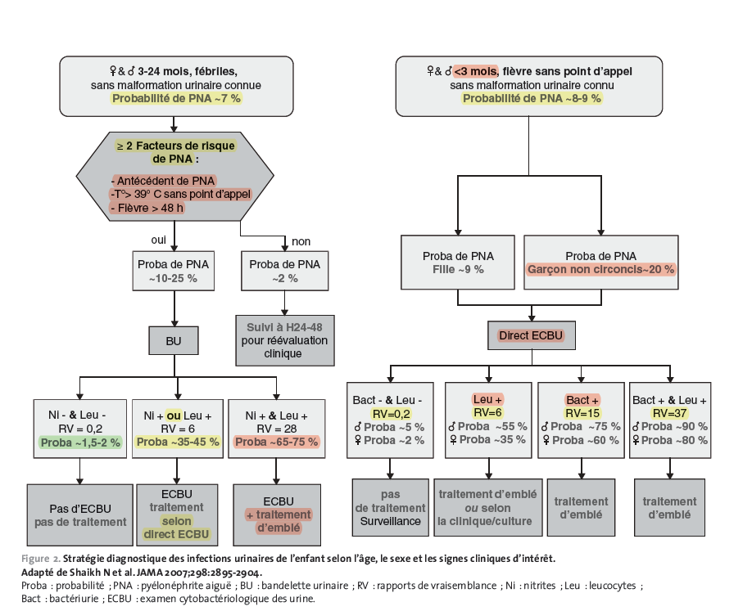
Archives de Pediatrie 2012;19: S101-S108
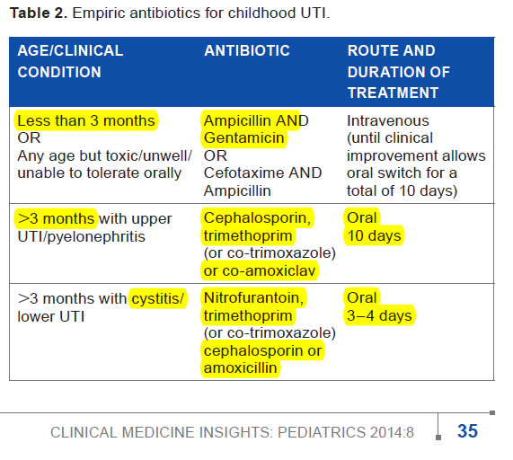
NB : les lésions rénales n’apparaissent pas avant 24h-48h => Cela laisse le temps d’attendre le résultat de l’uricult avant de traiter pour autant que l’enfant soit en BEG
- CTRL urine à 48h après début du traitement
- L’utilisation abusive de céphalosporines favorise l’apparition de germes BLSE => remplacement dans l’avenir par amikacine?

- < 2 mois
  - Chez le nné, une infection urinaire est toujours considérée comme une PNA
  - Chez le nné, l'origine de la PNA est une bactériémie => il y a un risque non négligeable de méningite ou sepsis associé
  - Germes neonataux de PNA: 90% E.Coli autres: Proteus, Klebsielles, Pseudomonas, Enterocoques, S.Aureus et germes hospitaliers (si >10 jours hosp): S.Epidermidis, Candida
  - CTRL urine à 48h après début du traitement
  - Une 1ère PNA avant 2mois de vie est associée à une malformation chez 30-55% des enfants=> l'US ici est indiqué Hospitalisation et antibiothérapie IV pendant 14 jours :
  - Amoxicilline (Clamoxyl® 100 mg/kg/j réparti en 4 doses) POUR COUVRIR ENTEROCOQUE + Gentamycine (Garamycine® (J1 : 8 mg/kg/j puis dès J2 : 6 mg/kg) avec taux résiduel avant 3ème dose (possible de le faire avant 2ème dose).
PNA
- 2-4 mois
  - Il semblerait qu’il n’a ai pas de différence entre C3,C4 et co-amoxicilline ni qu’un traitement IV court ou long n’apporte un avantage en dehors de signes de sepsis (minerva novembre 2015 volume 14 numéro 9).
  - Ampi/gara en attendant antibiogramme pour le relai per os pour éviter l’oto- et la nephrotoxicité. Ceci en raison du risque d’ENTEROCOQUE car naturellement résistant aux céphalosporines) etla concentration de gentamycine dans le rein est supérieure aux valeurs plasmatiques.
  - Rocéphine (50 mg/kg/j) IV pd 3 jours en ambulatoire si bon état général puis relais per os (si infection urinaire confirmée par la culture d'urine et résultat germe et antibiogramme) puis relais par
  - Céphoral (8 mg/kg/j en 1-2 doses) vs Cedax® (J1 : 18 mg/kg en 2 dose puis 9 mg/kg 1x/j) vs Podomexef® (8 mg/kg/j en 2 doses) vs Zinat® (20 mg/kg/j en 2 doses) ad total de 10-14 jours puis relais avec prophylaxie
  - Augmentin® mais plus de résistance du E.Coli et moins bonne pénétration dans le tissus rénal que les céphalosporines => 2ème choix pour les PNA mais par contre passe très bien dans les urines et convient pour le traitement des cystites.

- si >3-4 mois
  - si BEG(ABSENCE DE SIGNES DE SEPSIS) traitement per os de Céphoral pd 10-14 jours
  - La tendance est de réalier ce type de traitement de plus en plus tôt et en ambulatoire si le patient va bien dès 3 mois
  - Amikacine 15-30 mg/kg IV sur 30 min

- Traitement des germes BLSE
  - BLSE en augmentation permanente en Suisse suite à l’excès d’utilisation des quinolones dans les infections urinaires
  - 7-10% des germes sont BLSE dans le bassin lémanique
  - Traitement soit :
    - Cépahlosporines moins hydrolysées par les céphalosporinases : cefpoodoxime (Podomexef®), ceftazidime (Fortam®)
    - Les carbapenems : Meronem® (meropenem) , Invanz® (Ertapenem) vs Tienam® (imipenem)
    - Les aminosides car se concentrent fortement dans le paremchyme rénal : Gentamycine, amikacine
    - Temocilline (dérivé de la ticarcilline) : 25 mg/kg/dose toutes les 12h
    - Cefoxitine 150 mg/kg/j en 4 doses
    - Dans le futur : association cephalosporine et ac.clavulanique (inhibiteur de betalactamase)
    - Tigécyccline
    - Monuril® (fosfomycine + trométamol qui le rend moins irritant pour le GI et mieu absorbable) mais PAS en monothérapie (apparition rapide de résistance):
      - =Iinhibiteur précoce de la synthèse de la paroi bactérienne mais sur autre site et avec autre structure que pénicillines => pas atteint pr bétalactamases
      - 50% biodisp per os=
      - Dose IV = (sel disodique de fosfomycine): 100-200 mg/ kg/j en 3 doses iv à debit de 1g/h
      - T1/2 longue et excrétion urinaire pd 2-3j => utilisable en dose unique :
        - 2 g dès 5 ans dose unique
        - 3 g dès 50 kg
        - Entre ces 2 doses faire une règle de 3 => médication sous forme de granule => peut bien se diviser…
      - Prendre en dehors de repas et ne pas donner avec antiacides

Traitement de l’infection urinaire chez l’adulte (SURF 2012)
  - 1er choix:
    - Uvamin® (nitrofurantoine): 100 mg 2x/j pd 5 jours
    - Bactrim® (TMP/SMX): 160/800 mg 2x/j pd 3j
    - Monuril® (fosfomycine): 3 g en dose unique

  - 2ème choix:
    - Ciprofloxacine: 250 mg 2x/j
    - Norfloxacine: 400 mg 2x/j
    - Co-amoxicilline: 625-1000 mg 2x/j
    - Cefuroxime 125: mg 2x/j

- Un traitement de minimal de 7 jours pour les patients à risque:
  - Grossesse
  - Diabète
  - ATCD d'infection urinaire dans l'enfance
  - ATCD de PNA
  - Germes résistants
  - Malformations uro-génitales
  - Sonde urinaire ou autre matériel exogène en place
  - Immunodépression

- Si récidive de la même infection (soit < 15 j après 1er ttt) => Retraiter pendant min. 2-6 semaines et rechercher:
  - Une bactérie résistante
  - Une malformation

- Si réinfection (soit > 15 jours après 1er ttt) =>
  - Si < 3 épisodes/an => Retraiter avec traitement habituel
  - Si > 3 épisodes/an => Réaliser une prophylaxie:
    - Si réinfection post coïtale: prophylaxie post-coït en dose unique avec du Bactrim®, Uvamine ou Ciprofloxacine.
    - Si réinfection en dehors du coït: prophylaxie avec Bactrim®, Uvamine ou ciprofloxacine en 1x/j ou en 3x/sem.
    - Dans les 2 cas, essayer d'arrêter la prophylaxie après 6 mois.

Bilan post-PNA:
- US rénal en aigu à la recherche d’une malformation (cf. Infections urinaires basses) mais ne permet pas de dépister ni exclure un reflux ni de confirmer une PNA ! (PEDIATRICS Volume 133, Number 3, March 2014)
- CUM à 6 semaines si:
  - Enfant de < 3 mois : CUM 2-8 sem. post-infection (dépistage reflux et valves chez garçon)
  - Enfant de > 3 mois : Pas de CUM si US normal sauf si récidive=> CUM+/- DMSA si US rénal anormal ou dès la 2ème PNA. Pour un garçon on peut discuter une CUM pour exclure des valves urétrales.
  - Si 1ère CUM avec reflux stade III ou plus => refaire CUM après 1-3 ans
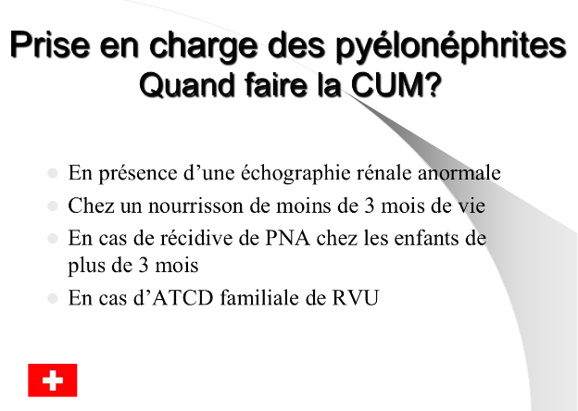
Dr Chehade 2014, CHUV
- Scintigraphie de captation au DMSA : se fait 6 mois après l’infection pour dépister les lésions de PNA
  - DMSA en aigu (pas de routine)
    - Peut être utilisé pour diagnostiquer une PNA chez un NNé avec EF sans foyer car montre une hypo vascularisation du parenchyme rénal
    - Normal = pas de risque de développer une cicatrice ave morbidité. Si réalisé en aigu doit être répété 6 mois plus tard pour différentier lésions aigue des cicatrices.
  - DMSA à 6 mois : permet de faire le bilan cicatriciel. Utile surtout si reflux ou PNA récidivantes.
  - DMSA si reflux sévère : pour voir la fonction résiduelle du rein pour décider d’une néphrectomie si rein non fonctionnel.
  - NB. Un DMSA anormal et anamnèse d’infections récidivantes => ne permet pas de distinguer entre cicatrice récente ou ancienne.
    - Surveiller les troubles mictionnels diurnes

Prophylaxie (controversé)
- Plus le reflux est important plus le risque de récidive est marqué → RVU +PNA = 10% risque de cicatrices rénales
  - Reflux stade I et II : risque de récidive d’infection de 14%
  - Reflux stade III et IV: risque de récidive d’infection de 23%
- Les infections rénales à répétitions sont susceptibles d’entraîner des cicatrices rénales et de diminuer la fonction du rein mais on ne sait pas bien dans quelle proportion.

- Ce que l’on sait en 2014 (N.Engl.J. Med 2014 ; 370; 25) :
  - Prophylaxie des < 2 mois par amoxicilline. NB : on évite avant 2 mois le Bactrim® qui entrâine un risque de kernictère et la nitrofurantoïne qui fait des anémies hémolytiques (surtout di déficience en G6PD).
  - La prophylaxie au Bactrim® des enfants entre 2 mois et 6 ans ayant eu une infection urinaire et ayant un reflux diminue par 2 le risque de récidive (39 sur 302 enfants traités contre 72 sur 305 enfants non traités).
  - La prophylaxie au Bactrim® chez ces mêmes enfants augmente par 3 le risque d’avoir des germes résistants (63% chez les enfants traités contre 19% chez les enfants non traités).
  - Le nombre de cicatrices rénales n’est pas différent que l’on traite ou pas !

- Le choix revient à décider si l’on échange le risque d’une récidive contre le risque d’une résistance….Il n’y a pas de recommandation claires à ce jour => à voir avec le néphrologue au cas par cas.

Les autres propositions possibles:
- Circoncision
- Prophylaxie AB (pour enfant de <3 ans, cf. CUM) en attendant le résultat de la CUM organisée à 2-8 semaines
- Prophylaxie AB à long terme (à discuter avec néphrologues) ad 4-6 ans pour les filles et 2-5 ans pour les garçons en l’absence de récurrence de PNA vs ad disparition de RVU à la CUM si :
  - Reflux stade III-V à la CUM
  - PNA récidivantes
  - Troubles mictionnelles diurnes
  - Malformations urinaires ou rénales
- Si PNA récidivantes avec ou sans reflux.
- NNé <1 mois: Clamoxyl® (10-20 mg/kg/j en 1-2 doses) ou trimétoprime (2-3 mg/kg/j en 1-2 doses) ad consultation en néphrologie et prévoir un US des vx urinaires +/- scinti au DMSA si suspicion de cicatrices
- si Nourrissons de >1 mois: Trimétoprime 2-3 mg/kg/j en 1-2 doses=> sirop de Bactrim® = 40 mg de TM par5 ml ad consultation en néphrologie (Bactrim sirop enfant: 40 mg/5 ml) vs Nitrofurantoine (1-2 mg/kg/j en 1-2 doses) vs Trimétoprime. (2-3 mg/kg/j en 1-2 dose).
- La durée du traitement prophylactique en l’absence de récidives n’est pas clairement définie :
  - 2-5 ans chez les garçons
  - 4-6 ans chez les filles
  - Ad disparition du reflux dans certains centres
- Traitement chirurgical en cas d’échec de la prophylaxie (pb de compliance ou récidives de PNA).
- Discuter circoncision des garçons ayant des UTI récidivantes.

